新 书 推 荐

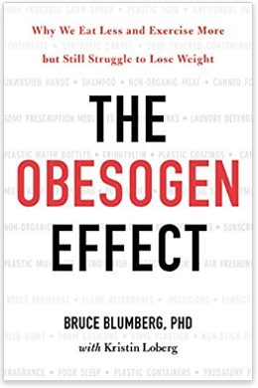
中文书名：《肥胖因子：为什么少吃多运动依然不能减肥》
英文书名：THE OBESOGEN EFFECT: Why We Eat Less and Exercise More but Still Struggle to Lose Weight
作 者：Bruce Blumberg
出 版 社：Grand Central
代理公司：ANA/Anna Dai
出版时间：2018年3月
代理地区：中国大陆、台湾
页 数：304页
审读资料：电子稿
类 型：保健
·Grand Central首印100,000册

内容简介：

最新研究发现，如果一个人超重或肥胖，并不是因为吃多了芝士汉堡，或者摄入了过多的卡路里。“肥胖因子”才是引发肥胖的主要原因，而这一引发肥胖的因素仍然鲜为人知。这些肥胖因子通过破坏我们的内分泌系统，改变我们的新陈代谢，让我们的肥胖细胞永久地产生变化，最终让我们变得越来越胖。它们甚至还会影响我们的减肥的效果。更可怕的是，实验室的研究证明这种肥胖因子还可以被遗传，至少能传承三代。最使人忧心的是，这些肥胖因子无处不在，它们潜藏在我们的食物中，我们的家具中，甚至是我们的日常用品中。

《肥胖因子》这本书为我们带来了关于肥胖毒素研究的最新发现，并教会我们如何通过三步走的方法，预防肥胖毒素对我们生活的入侵，并将它们的危害减小至最低。这本书介绍了我们对肥胖因子的了解，向我们解释了它们是如何工作的，我们是何时接触到他们的（比如我们去仍掉我们的事物包装袋时就可能接触到）。最重要的是，这本书提供了如何减少它们对我们身体危害的知识和方法。

作者简介：

布鲁斯·布鲁姆博格（Bruce Blumberg），博士，三十多年来，一直从事人类生物学领域的应用型研究。2012年，他被选为美国最具声望的科学发展美国联合会的会员。现在他是加州大学教授，研究方位为细胞生物学、药学科学、生物工程等。在美国加州大学的实验室里，他们主要研究原子荷尔蒙生物学的发展，原子荷尔蒙的生理机能，因激素引发的疾病，以及我们的饮食和环境中哪些化合物会给我们的身体带来损害。

谢谢您的阅读！
请将回馈信息发至：戴园园 （Anna Dai）
安德鲁﹒纳伯格联合国际有限公司北京代表处
北京市海淀区中关村大街甲59号中国人民大学文化大厦1705室, 邮编：100872
电话：010-82504206
传真：010-82504200
Email: Anna@nurnberg.com.cn
网址：www.nurnberg.com.cn
微博：http://weibo.com/nurnberg
豆瓣小站：http://site.douban.com/110577/
微信订阅号：ANABJ2002

